
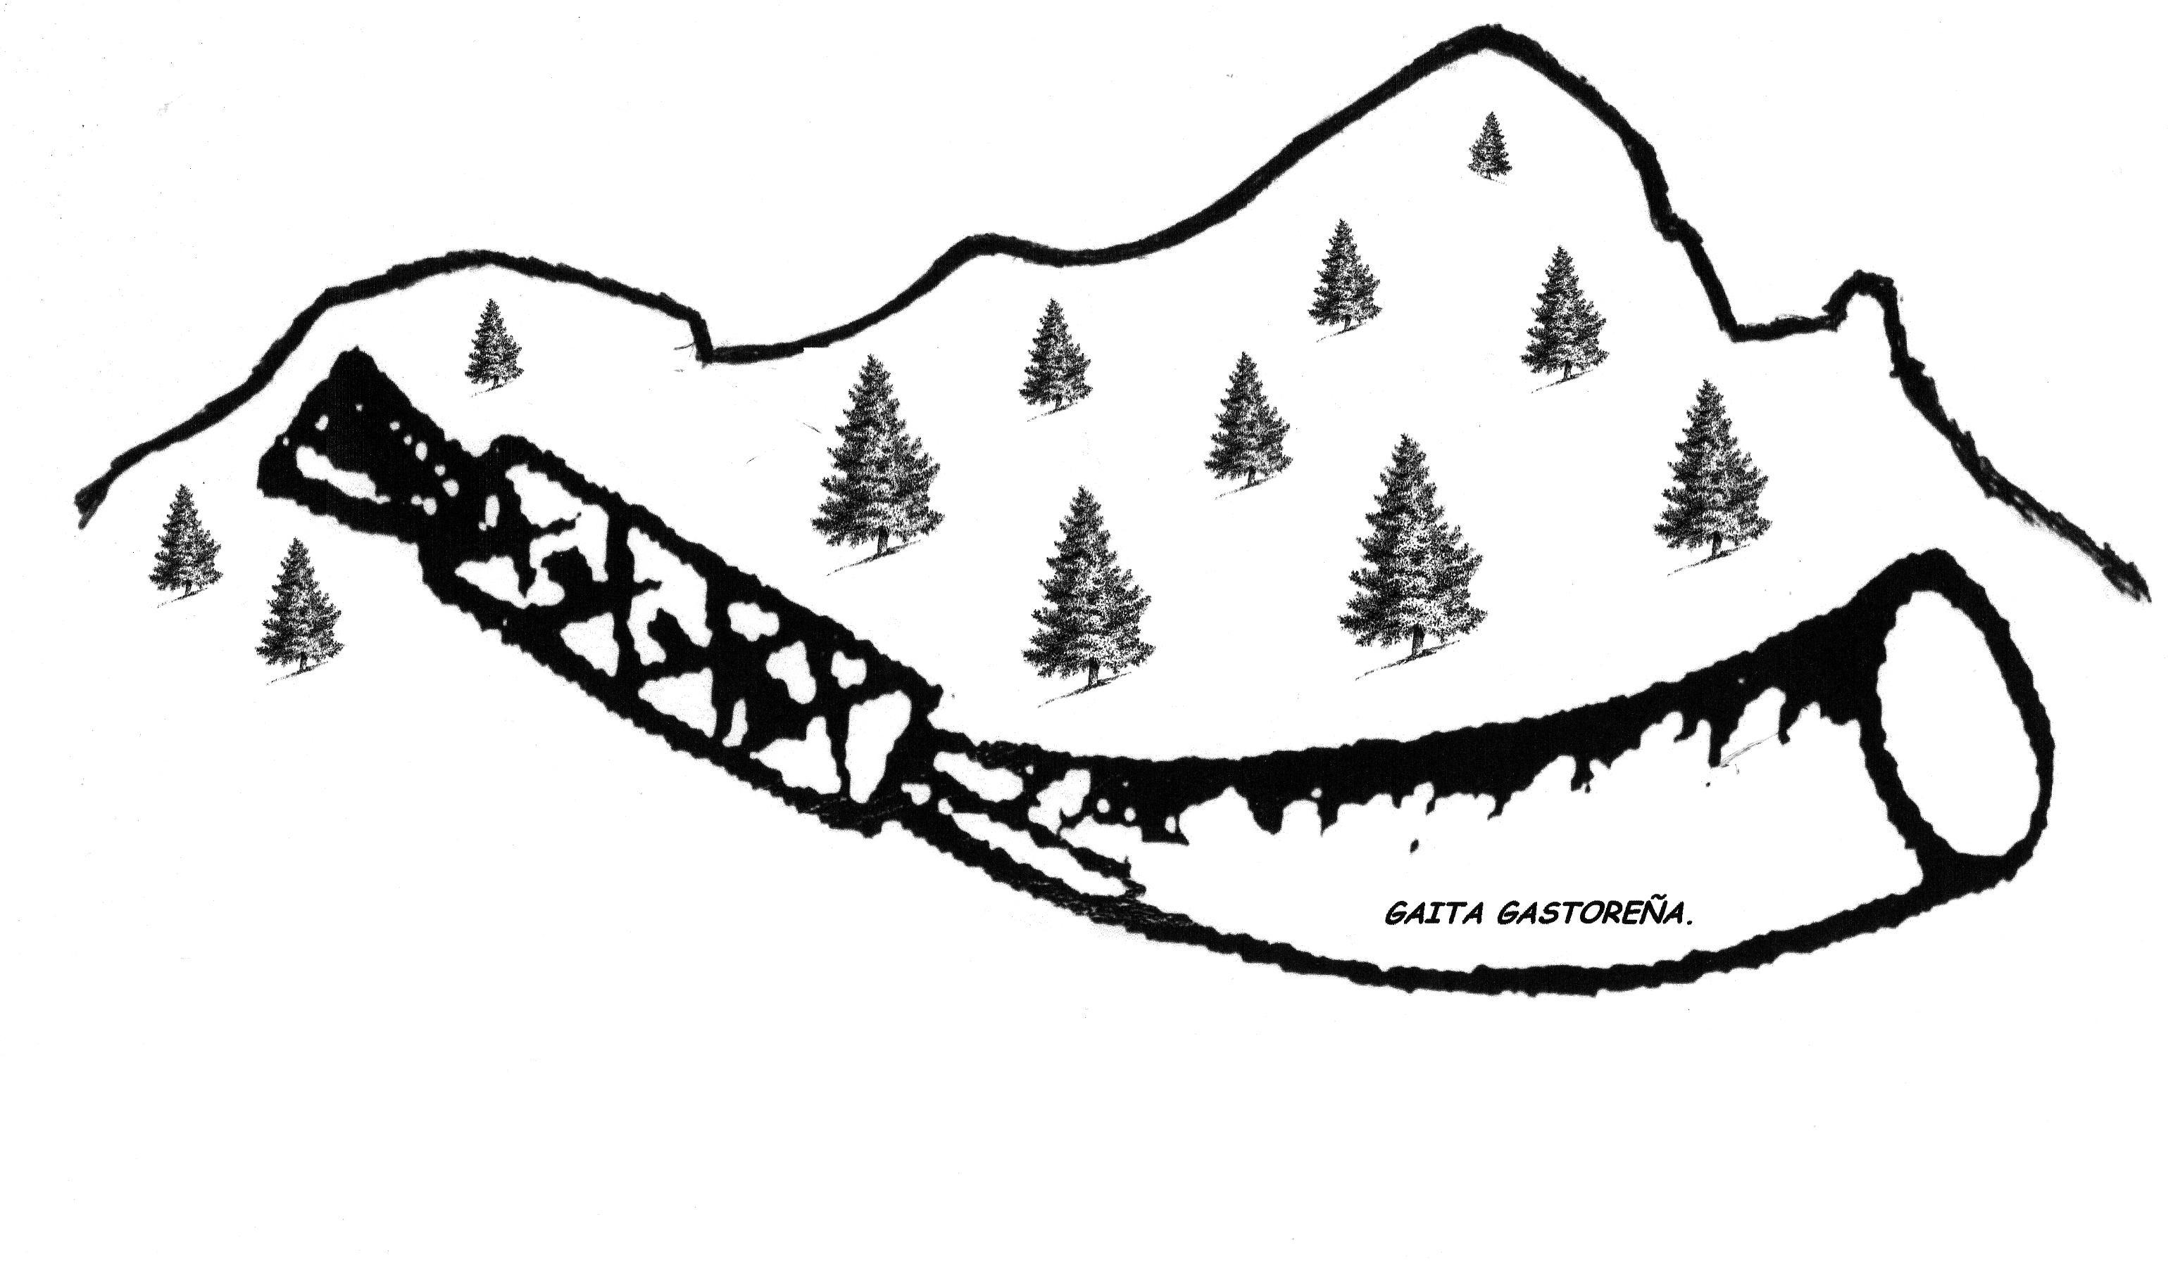
ACTA Nº 4 Lunes, 30 de enero de 2017
Reunidos todos los componentes a las 18h y tratamos en la sesión los siguientes aspectos:

- Comentamos como llevamos las actividades de creatividad literaria (palopoemas y publipoemas)
- Comentamos la recopilación de actividades de expresión oral.
- Quedamos para la próxima sesión en traer y seleccionar textos escritos del alumnado para el periódico.
- Establecemos un guión común para la elaboración de trabajos escritos.

